ГУАП

КАФЕДРА № 44

ОТЧЕТ   
ЗАЩИЩЕН С ОЦЕНКОЙ

ПРЕПОДАВАТЕЛЬ

|  |  |  |  |  |
| --- | --- | --- | --- | --- |
| старший преподователь |  |  |  | А. Н. Долидзе |
| должность, уч. степень, звание |  | подпись, дата |  | инициалы, фамилия |

|  |
| --- |
| ОТЧЕТ О ЛАБОРАТОРНОЙ РАБОТЕ №1 |
| ВЫБОР АППАРАТНЫХ СРЕДСТВ И РАЗРАБОТКА ЭЛЕКТРИЧЕСХОЙ СХЕМЫ СИСТЕМЫ УПРАВЛЕНИЯ НА ЛОГИЧЕСКИХ МОДУЛЯХ LOGO! |
| по курсу: ЦИФРОВЫЕ СИСТЕМЫ АВТОМАТИЗАЦИИ И УПРАВЛЕНИЯ |
|  |
|  |

РАБОТУ ВЫПОЛНИЛ

|  |  |  |  |  |  |
| --- | --- | --- | --- | --- | --- |
| СТУДЕНТ ГР. № | 4941 |  |  |  | А. C. Осташов |
|  |  |  | подпись, дата |  | инициалы, фамилия |

Санкт-Петербург 2022

**Цель работы:** освоить методику создания систем управления и разработку электрических схем для заданного ТП на модулях LOGO! Далее эта методика будет являться основой для построения систем управления на программируемых логических контроллерах (ПЛК).

**Вариант задания:** Шлюзовая камера (вариант №13М)

Выходные сигналы - полупроводниковые.

1. **Описание технического задания и схема технологического процесса**

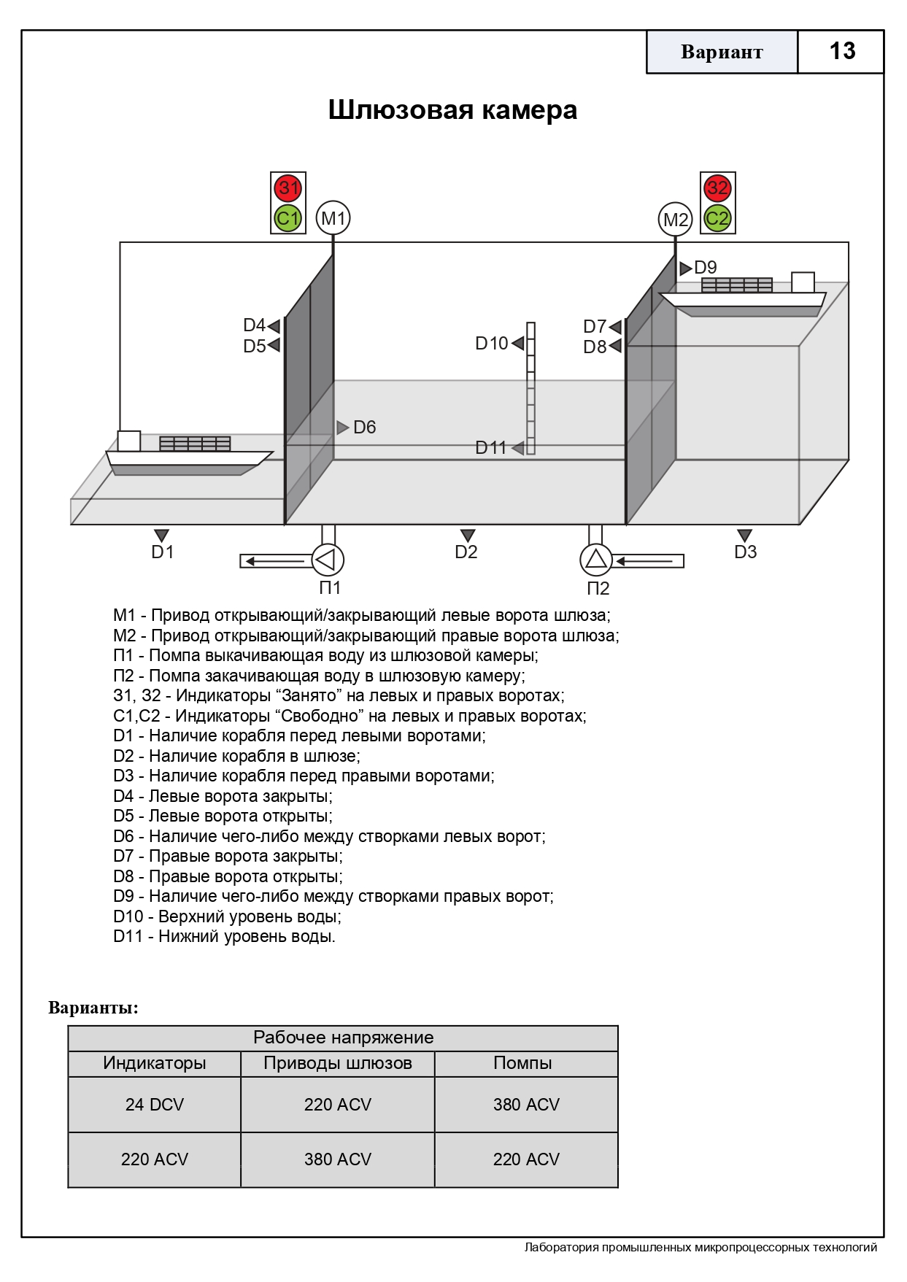

|  |  |  |
| --- | --- | --- |
| **Рабочее напряжение** | | |
| Индикаторы | Приводы шлюзов | Помпы |
| 24 DCV | 380 ACV | 220 ACV |

1. **Таблица входных и выходных сигналов I/O**

|  |  |  |  |
| --- | --- | --- | --- |
| № | Входные сигналы СУ | № | Выходные сигналы СУ |
| 1 | Пуск/Стоп системы | 1 | Открыть левые ворота |
| 2 | Наличие корабля перед левыми воротами | 2 | Закрыть левые ворота |
| 3 | Наличие корабля в шлюзе | 3 | Открыть правые ворота |
| 4 | Наличие корабля перед правыми воротами | 4 | Закрыть правые ворота |
| 5 | Левые ворота закрыты | 5 | Помпа, выкачивающая воду из шлюза |
| 6 | Левые ворота открыты | 6 | Помпа, закачивающая воду в шлюз |
| 7 | Наличие между створками левых ворот | 7 | Индикатор «Занято» для левых ворот |
| 8 | Правые ворота открыты | 8 | Индикатор «Занято» для правых ворот |
| 9 | Правые ворота закрыты | 9 | Индикатор «Свободно» для левых ворот |
| 10 | Наличие между створками правых ворот | 10 | Индикатор «Свободно» для правых ворот |
| 11 | Верхний уровень воды | 11 | Индикатор «Авария» |
| 12 | Нижний уровень воды | 12 |  |

1. **Реализация аналоговых сигналов**

По варианту отсутствуют аналоговые датчики, следовательно в конечной схеме аналоговые модули не нужны.

1. **Таблица I/O с закреплёнными контактами модулей LOGO!**

|  |  |  |  |  |  |
| --- | --- | --- | --- | --- | --- |
| № п/п | Входные сигналы | Контакты модулей LOGO! | № п/п | Входные сигналы | Контакты модулей LOGO! |
| 1 | Пуск/Стоп системы | I1 | 1 | Открыть левые ворота | Q1 |
| 2 | Наличие корабля перед левыми воротами | I2 | 2 | Закрыть левые ворота | Q2 |
| 3 | Наличие корабля в шлюзе | I3 | 3 | Открыть правые ворота | Q3 |
| 4 | Наличие корабля перед правыми воротами | I4 | 4 | Закрыть правые ворота | Q4 |
| 5 | Левые ворота закрыты | I5 | 5 | Помпа, выкачивающая воду из шлюза | Q5 (Q1 DM16) |
| 6 | Левые ворота открыты | I6 | 6 | Помпа, закачивающая воду в шлюз | Q6 (Q2 DM16) |
| 7 | Наличие между створками левых ворот | I7 | 7 | Индикатор «Занято» для левых ворот | Q7 (Q3 DM16) |
| 8 | Правые ворота закрыты | I9 (I1 DM16) | 8 | Индикатор «Занято» для правых ворот | Q8 (Q4 DM16) |
| 9 | Правые ворота открыты | I10 (I2 DM16) | 9 | Индикатор «Свободно» для левых ворот | Q9 (Q5 DM16) |
| 10 | Наличие между створками правых ворот | I11 (I3 DM16) | 10 | Индикатор «Свободно» для правых ворот | Q10 (Q6 DM16) |
| 11 | Верхний уровень воды | I12 (4 DM16) | 11 | Индикатор «Авария» | Q11 (Q7 DM16) |
| 12 | Нижний уровень воды | I13 (5 DM16) |  |  |  |

1. **Обоснование выбора модулей LOGO!**

Был выбран модуль LOGO! 24, т.к. по варианту задания все выходы - полупроводниковые. К контактам $I_{1}- I_{7}$ подключаются 7 DI, к контактам $Q_{1}-Q_{4}$ подключаются 4 DO (приводы шлюзов должны управляться через магнитный пускатель). 5 DI ${(I}_{9}- I_{13})$ и 6 DO $(Q_{5}-Q_{11})$ прикрепляются к контактам модуля расширения LOGO! DM 16 24, сигналы DO для помпы подключаются через реле: $Q_{5},Q_{6}$

1. **Электрическая схема подключения ТО к модулям LOGO!**



**Вывод:** освоил методику создания систем управления и разработку электрических схем для заданного ТП на модулях LOGO!